Blokvoorbereiding/groepsplan rekenen

Logo school | Groep: |  |  | Bloknr:  Looptijd plan: |  |  | Leerkrachten: | Datum:
Doelen | Doelen van het blok |  |  |  |  |  | Extra doelen
Beheersingsdoelen:

Nieuwe doelen:
 |  |  |  |  |  |  | Automatiseringsdoelen
Didactiek  Uitvoering | Activiteiten/Instructie |  |  |  |  |  | Organisatie en werkvormen
 | Hoofdfasen leerlijnen, ERWD protocol, 2011  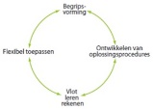 | 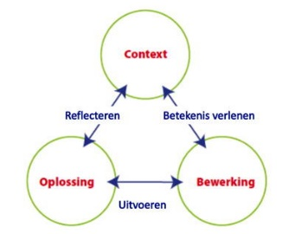  Drieslagmodel, ERWD Protocol, 2011 |  | 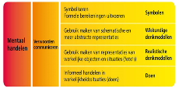  Handelingsmodel, ERWD Protocol, 2011 | 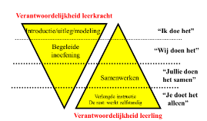  Fisher, D., & Frey, N. (2008). Gradual release of responsibility and Instruction Model
 | Rekenstrategieën |  |  |  |  |  | Reken-didactisch materiaal
 | Contexten |  |  |  |  |  | Modellen/visualiseringen
Differentiatie | Basisgroep |  | Speciale onderwijsbehoeften
 | . |  | Intensieve groep |  |  | Plusgroep
 |  |  | Conclusies uit foutenanalyses |  |  | Accenten voor plusleerlingen
 | Aandachtspunten |  | Speciale didactiek |  |  | Aanpassingen programma
Evaluatie | Basisgroep |  | Intensieve groep |  |  | Plusgroep
 | Samenvatting

VOORBEELD | Les 1 | Les 2 | Les 3 | Les 4 | Les 5
Week 1  Redactiesommen: | Doel:  Start:  Instructie: | Doel:  Start:  Instructie: | Doel:  Start:  Instructie: | Doel:  Start:  Instructie: | Doel:  Start:  Instructie:
Week 2  Redactiesommen: | Doel:  Start:  Instructie: | Doel:  Start:  Instructie: | Doel:  Start:  Instructie: | Doel:  Start:  Instructie: | Doel:  Start:  Instructie:
Week 3  Redactiesommen: | Doel:  Start:  Instructie: | Doel:  Start:  Instructie: | Doel:  Start:  Instructie: | Doel:  Start:  Instructie: | Doel:  Start:  Instructie:
Week 4  Redactiesommen: | Doel:  Start:  Instructie: | Doel:  Start:  Instructie: | Doel:  Start:  Instructie: | Doel:  Start:  Instructie: | Doel:  Start:  Instructie:
Week 5  Redactiesommen: | Doel:  Start:  Instructie: | Doel:  Start:  Instructie: | Doel:  Start:  Instructie: | Doel:  Start:  Instructie: | Doel:  Start:  Instructie:

